Олимпиада «Юный эрудит-2023»
ФИ _____________________________________________школа ______________
2-вариант
1.Естественно-научная грамотность
ЧЕМ МЫ ДЫШИМ?
Ваши родители, бабушки и дедушки, наверное, нередко говорят о воздухе. Гуляя в парке или в лесу, они могут с наслаждением вдыхать воздух и восхищаться его свежестью. Наоборот, в городской квартире или в транспорте они могут жаловаться, что воздух какой-то тяжёлый. Действительно, говоря о воздухе, часто используют разные слова, например, «свежий», «чистый», «прозрачный», «влажный», «тяжёлый», «нездоровый». Что это означает?
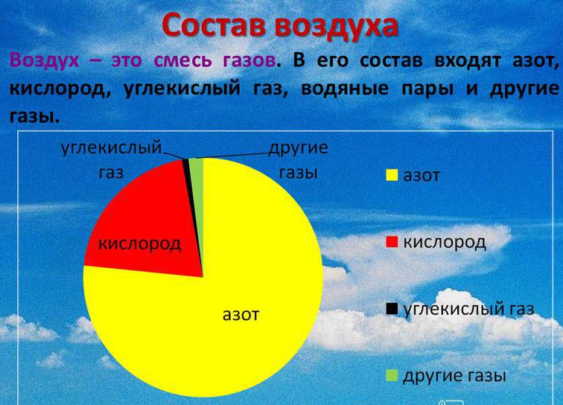
Атмосферу Земли часто называют одним словом «воздух», но на самом деле – это смесь различных газов. Содержание главных газов воздуха – азота и кислорода – на протяжении долгого времени остаётся в атмосфере постоянным.
Природные процессы и деятельность людей могут влиять на содержание остальных газов в воздухе. К ним относятся: углекислый газ, водяной пар, водород, инертные газы – аргон и гелий, а также различные газы-загрязнители: метан (природный газ), соединения серы и азота.
Атмосферный воздух – это источник дыхания человека, животных и растений. В процессе дыхания происходит поступление атмосферного воздуха в живой организм и выдыхание отработанных газов и паров.
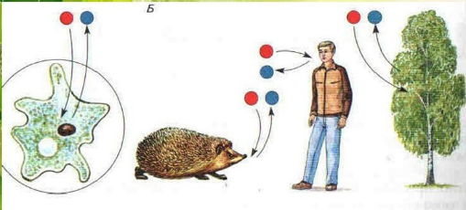
1. Какие газы атмосферы участвуют в дыхательных процессах в живых организмах?
Подчеркните два верных варианта ответа.
Азот Углекислый газ Кислород Водород Гелий

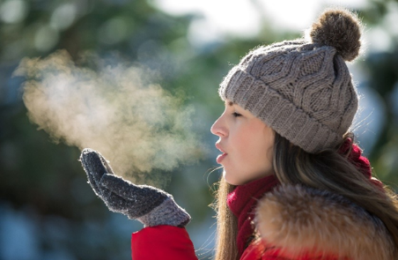
2. Делая в классе доклад о содержании воздуха, Катя сказала, что в воздухе, выдыхаемом человеком, всегда содержится водяной пар. Однако недоверчивый Артём усомнился в этом и попросил доказать это утверждение.
Какой опыт предложила провести Катя, который бы доказывал её утверждение?
Запишите свои ответы.
____________________________________________________________________________________________________________________________________________________

3. Каждый из газов в составе воздуха обладает своими особыми свойствами. Например, газы могут быть тяжелее или легче. Вот как будет увеличиваться (слева направо) вес литра газа, входящего в состав воздуха:
Водород - Гелий - Водяной пар - Азот - Воздух - Кислород - Углекислый газ
На какой полке (верхней или нижней) в закрытом купе поезда станет трудно дышать, если будет отключён кондиционер и закрыта дверь?
Отметьте верный вариант ответа.
○ на верхней
○ на нижней
4. Углекислый газ, как и кислород, играет большую роль в природных процессах на Земле. Увеличение количества углекислого газа в атмосфере может приводить к изменениям климата. Учёные считают это явление опасным. В окружающем мире постоянно протекают явления как увеличивающие, так и уменьшающие содержание углекислого газа в атмосфере.
Какие процессы в природе могут уменьшать содержание углекислого газа в воздухе?
Отметьте два верных варианта ответа.
• Растворение газов в океане
• Извержения вулканов
• Дыхание живых организмов
• Увеличение площади лесов на планете
• Природные лесные пожары

2. Финансовая грамотность

Прогулка по магазину
Ульяна и Марина зашли в магазин. Марина купила два стаканчика мороженого по 45 рублей. Ульяна взяла один стаканчик, но посмотрела на подругу и взяла второй. А ещё Ульяна купила блокнот за 210 рублей, две красивые шариковые ручки по 60 рублей и цветную бумагу, которая стоила 176 рублей.
- У тебя нет ручек? – спросила мама, увидев её покупки. – Ты исписала весь блокнот? Зачем тебе цветная бумага?
- У меня действительно кончился блокнот, а всё остальное у меня есть. Но ручки очень красивые, а бумагу я купила так, на всякий случай. Марина покупала, и я купила.
- Планировала ли Ульяна поход в магазин и сделанные ею покупки?
Отметьте ответ в каждой строке.
 | Верно | Неверно
А) Ульяна заранее планировала все свои покупки | □ | □
Б) Ульяна не собиралась идти в магазин, но  отдельные покупки ей были нужны | □ | □
В) Ульяна потратила деньги на то, что ей не было нужно | □ | □
2. Мама сказала:
– Твоя старшая сестра Катя учится и подрабатывает. Она зарабатывает 12 тысяч рублей в месяц за 24 рабочих дня. Посчитай, сколько времени Кате нужно работать, чтобы заработать потраченную тобой сумму.
Ульяна стала вспоминать, что она купила: два стаканчика мороженого по 45 рублей. А ещё она купила блокнот за 210 рублей, две красивые шариковые ручки по 60 рублей и цветную бумагу, которая стоила 176 рублей.
Сколько денег потратила Ульяна в магазине?
Ответ: ______________________
Сколько времени нужно работать Кате, чтобы заработать потраченную Ульяной сумму?
Подчеркните верный ответ: Кате нужно работать
«целый день» «меньше одного дня» «больше, чем один день»

3. – Ульяна, ты ведь знаешь правила совершения покупок, но в этот раз несколько правил нарушила.
Какие правила нужно помнить Ульяне, чтобы в следующий раз делать покупки более разумно?
Выберите все верные ответы
1) В магазин гулять не ходят.
2) В магазин не надо ходить с друзьями.
3) Нужно стараться не заходить в те отделы, в которых покупки делать не планировалось.
4) В магазин лучше ходить с наличными деньгами, чем с банковской картой.
5) Покупки необходимо планировать.

3. Креативное мышление
Мяч будущего
Всем известен обычный мяч, с которым можно проводить самые разные подвижные игры.

Используйте своё воображение для того, чтобы представить, каким может стать мяч в будущем. Каким образом можно было бы усовершенствовать мяч, чтобы расширить возможности его использования для хобби, игр и спорта?
1. Предложите 3 изменения, при помощи которых можно было бы усовершенствовать мяч и по-новому его использовать.
Запишите свои предложения ниже.

Усовершенствование 1: _________________________________________________

Усовершенствование 2: __________________________________________________
Усовершенствование 3: ____________________________________________________

2. Выберите среди предложенных ниже усовершенствований самое интересное и оригинальное. Усовершенствование должно сохранять основное свойство мяча (его использование для игр), но расширять возможности его использования.
Выберите одно из усовершенствований.

□ А. Можно сделать мяч самонадувающимся.
□ Б. Можно, чтобы при соприкосновении с сеткой мяч телепортировался в руки игроку, который его кинул.
□ В. Чтобы мяч менял цвет при ударе.
□ Г. Пусть мяч будет пушистым, чтобы его можно было обнимать.
□ Д. Сделать мяч радиоуправляемым при помощи пульта.
□ Е. Чтобы мяч был чуть тяжелее воздушного шарика.
□ Ж. Можно сделать мяч очень компактным, чтобы можно было положить его в портфель.

3. Четвероклассники играли в игру, в которой мяча можно было касаться только ракеткой и запрещалось отбивать его рукой. Один из ребят предложил такое усовершенствование мяча:
Встроить в мяч датчик температуры и сделать его таким, чтобы при контакте с тёплой рукой мяч сразу лопался.
Какой недостаток есть у этого предложения?
Запишите свой ответ: ____________________________________________________________________________________________________________________________________________________
4.Каким образом можно изменить предложение четвероклассника, чтобы устранить его недостаток?
Запишите в ответе своё улучшенное предложение:
______________________________________________________________________________________________________________________________________________________________________________________________________________________________

